Lab 10 (Team Project) เตรียมพร้อมการสอบ Verilog
จงออกแบบวงจรและเขียน Verilog เพื่อตรวจสอบการทำงาน

ชื่อ-นามสกุล พงศกร รัตนพันธ์ รหัสนักศึกษา 630610749 ตอนที่ 001
ชื่อ-นามสกุล ธนดล เดชประภากร รหัสนักศึกษา 630610734 ตอนที่ 001
ชื่อ-นามสกุล ธนนันท์ เชาว์ดี รหัสนักศึกษา 630610735 ตอนที่ 001

1) ออกแบบ 1-bit ALU ( Arithmetic Logic Unit) ที่รับอินพุต a และ b และเลือกปฏิบัติการตามสัญญาณควบคุม c₁ และ c₀
a
y
b
1-bit ALU
z
ci

c₁
c₀

โดยมีตารางการปฏิบัติการดังนี้

c₁ | c₀ | y | z
0 | 0 | sum of (a, b, ci) | Carry out
0 | 1 | a AND b | 0
1 | 0 | NOT a | 0
1 | 1 | 0 | “0” if a=b  “1” if a!=b

- ออกแบบ โครงสร้างของ Verilog
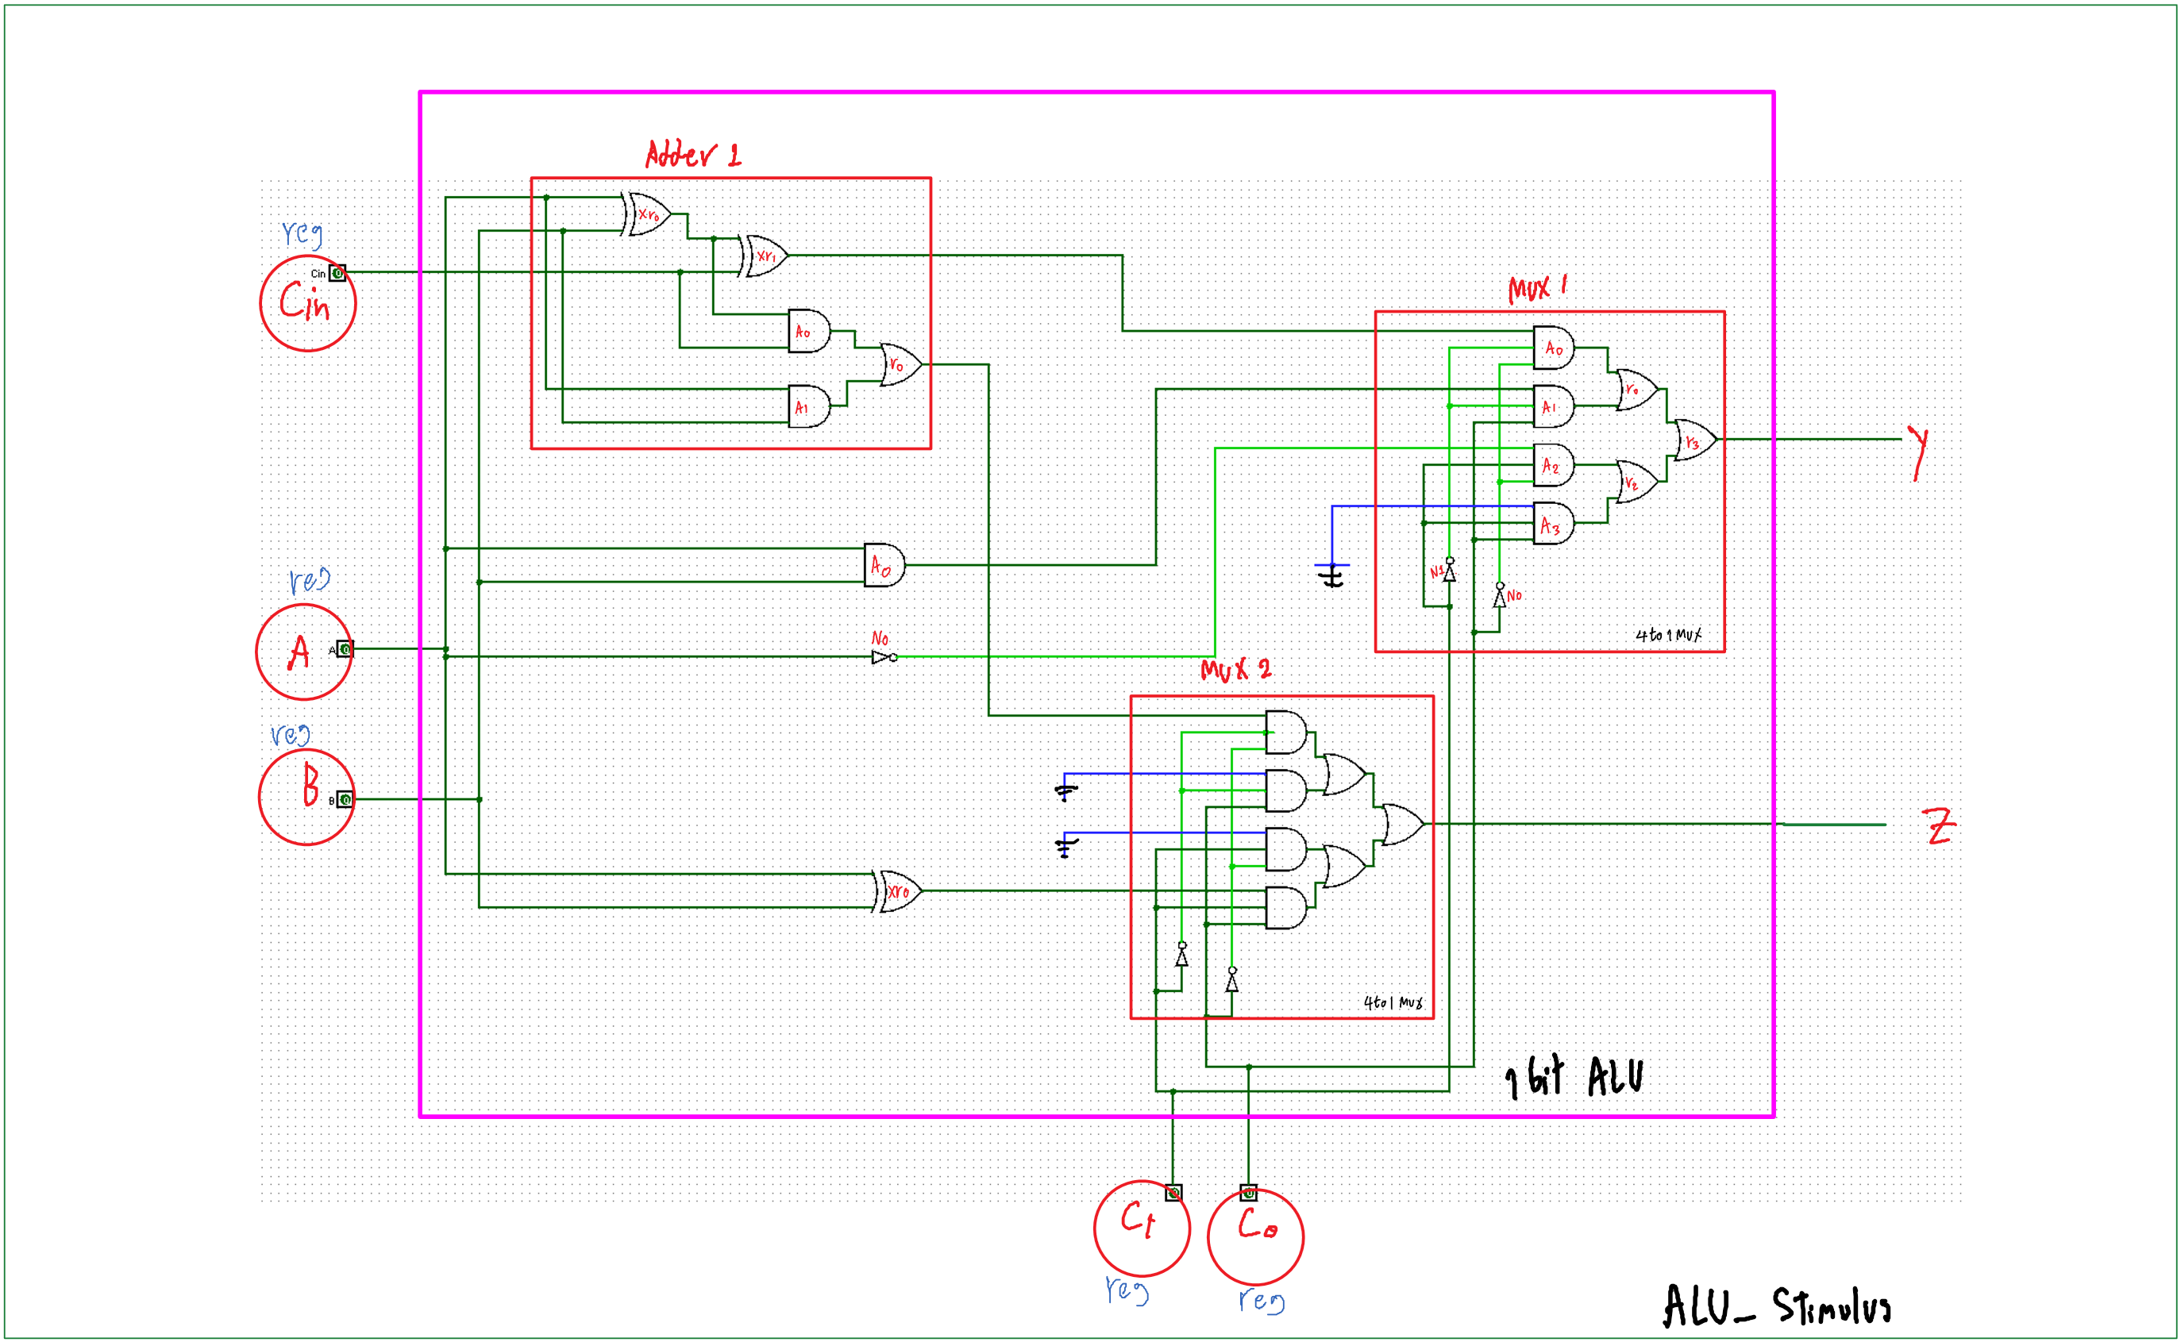

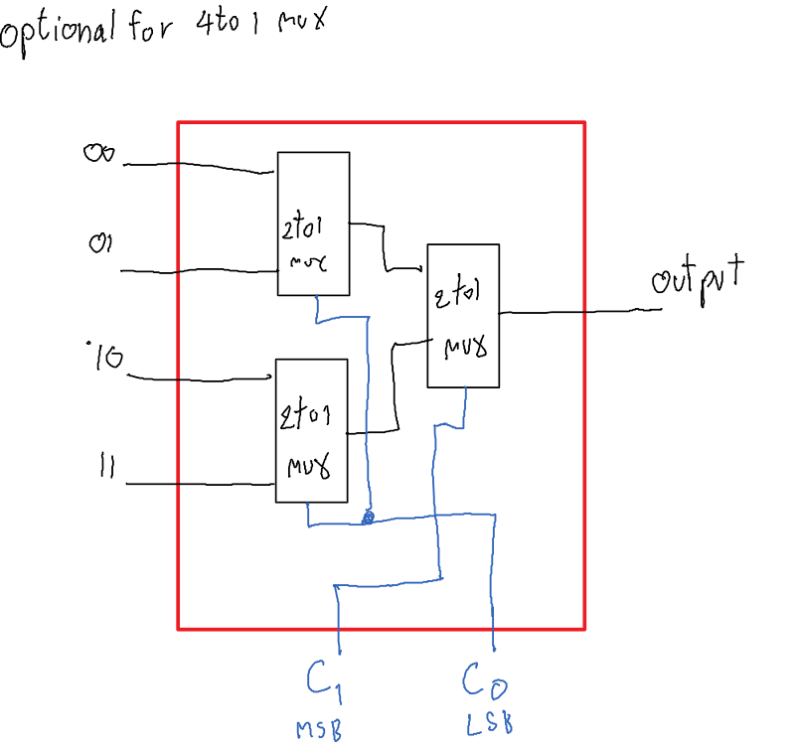

- เขียน Code ด้วย Verilog ทั้งส่วน Design และ ส่วน Stimulus
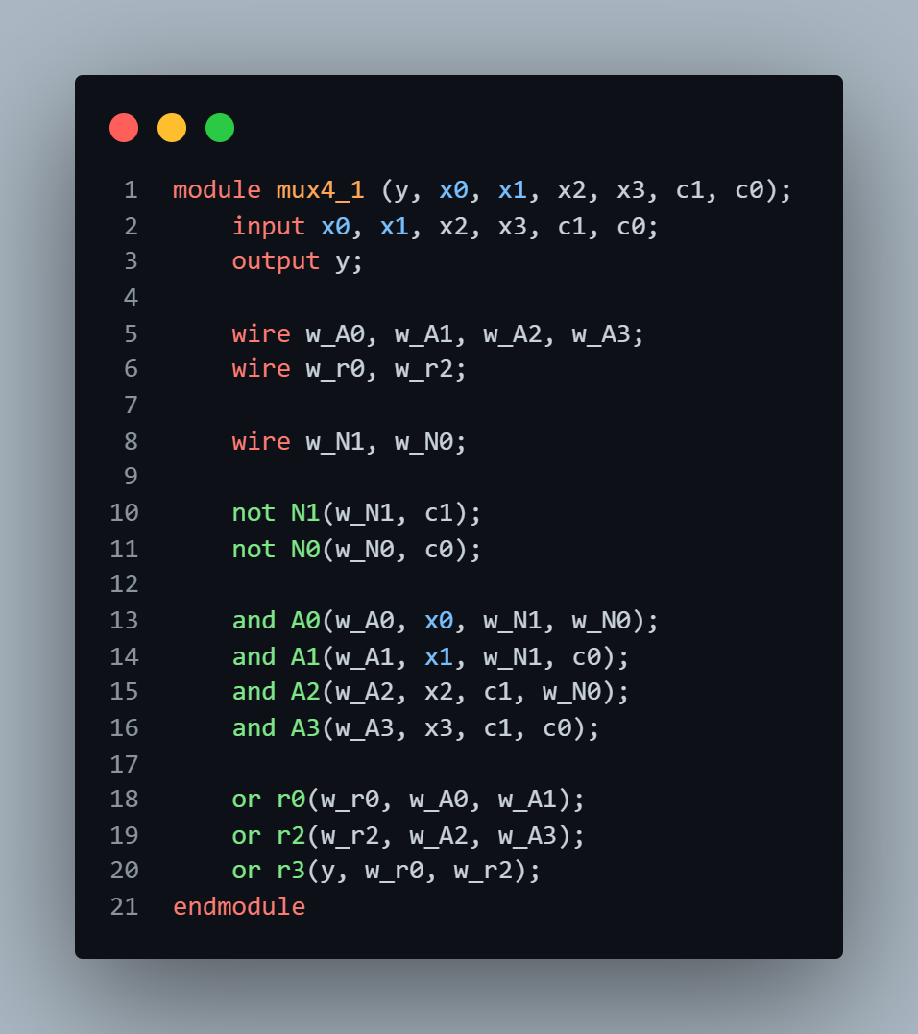
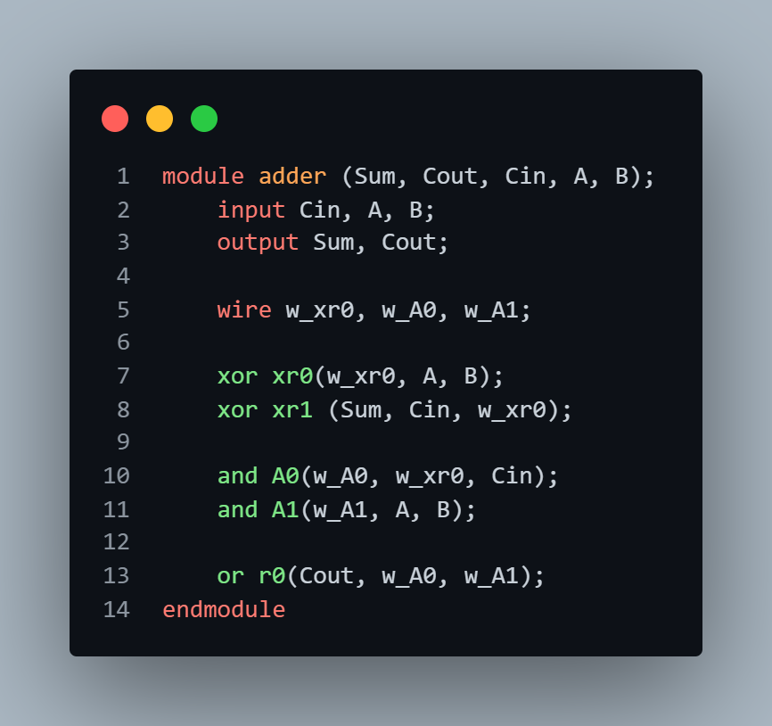

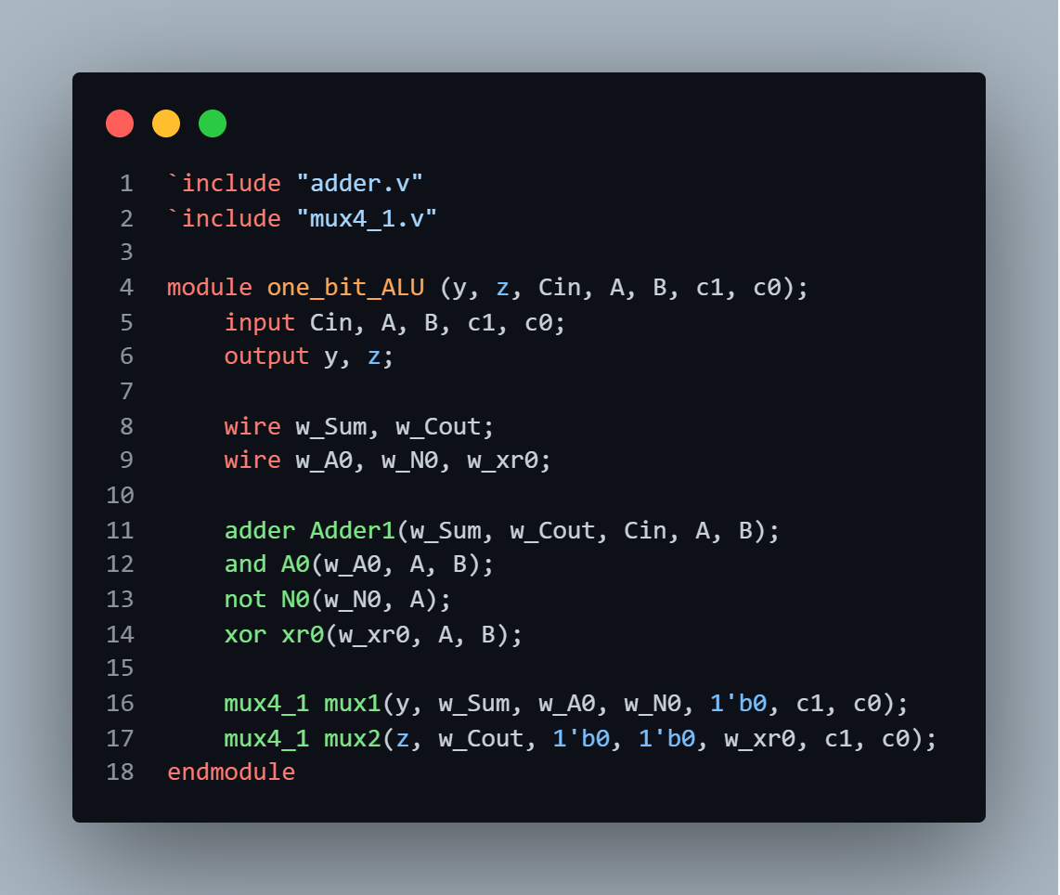

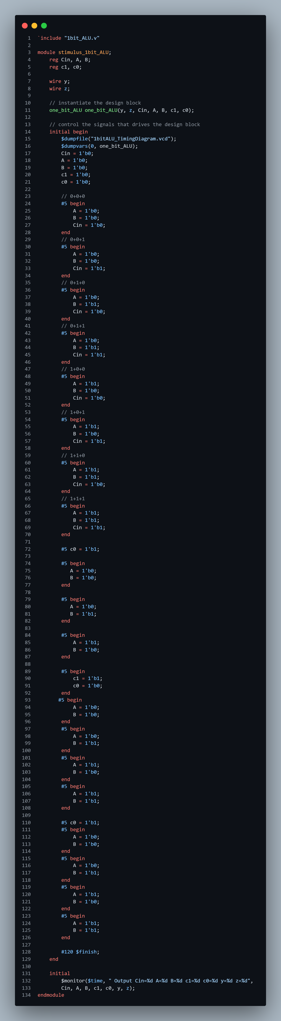
- แสดงผลการทำงานที่ได้และอธิบายว่า 1-bit ALU ที่ได้ทำงานถูกต้องอย่างไร
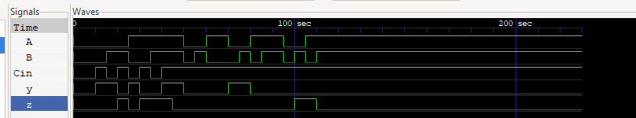
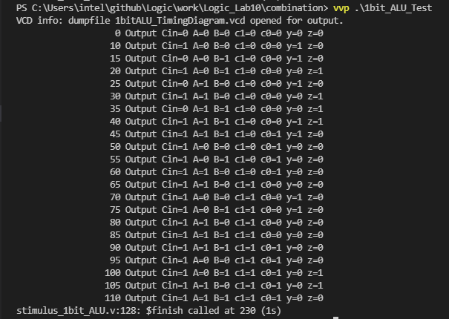

จากผลลัพธ์ที่ได้ วงจรที่ออกแบบทำงานได้ถูกต้อง โดย เมื่อให้
- C1 = 0 และ C0 = 0: y = sum of (a, b, Cin), z = Cout ของ full adder ที่มีจะได้ output y , z ตามตาราง 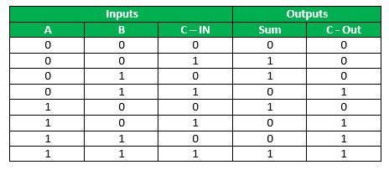
- C1 = 0 และ C0 = 1: y = a and b, z = 0
ตามที่ต้องการ
Input a = 0 b = 0 output y = 0 z = 0
Input a = 0 b = 1 output y = 0 z = 0
Input a = 1 b = 0 output y = 0 z = 0
Input a = 1 b = 1 output y = 1 z = 0

- C1 = 1 และ C0 = 0: y = not a, z = 0
ตามที่ต้องการ
Input a = 0 b = 0 output y = 1 z = 0
Input a = 0 b = 1 output y = 1 z = 0
Input a = 1 b = 0 output y = 0 z = 0
Input a = 1 b = 1 output y = 0 z = 0

- C1 = 1 และ C0 = 1: y=0, z = a xor b
ตามที่ต้องการ
Input a = 0 b = 0 output y = 0 z = 0
Input a = 0 b = 1 output y = 0 z = 1
Input a = 1 b = 0 output y = 0 z = 1
Input a = 1 b = 1 output y = 0 z = 0
2) จากโมดูล 1-bit ALU (Arithmetic Logic Unit) ที่ได้ให้นำมาพัฒนาต่อเป็น 4-bit ALUโดยรับอินพุต a0-a3 และ b0-b3 โดยผลลัพธ์จะมี y0-y3 และ z ซึ่งเป็นผลการปฏิบัติการของอินพุต ซึ่งถูกเลือกปฏิบัติการตามสัญญาณควบคุม c₁ และ c₀
- ออกแบบ โครงสร้างของ Verilog
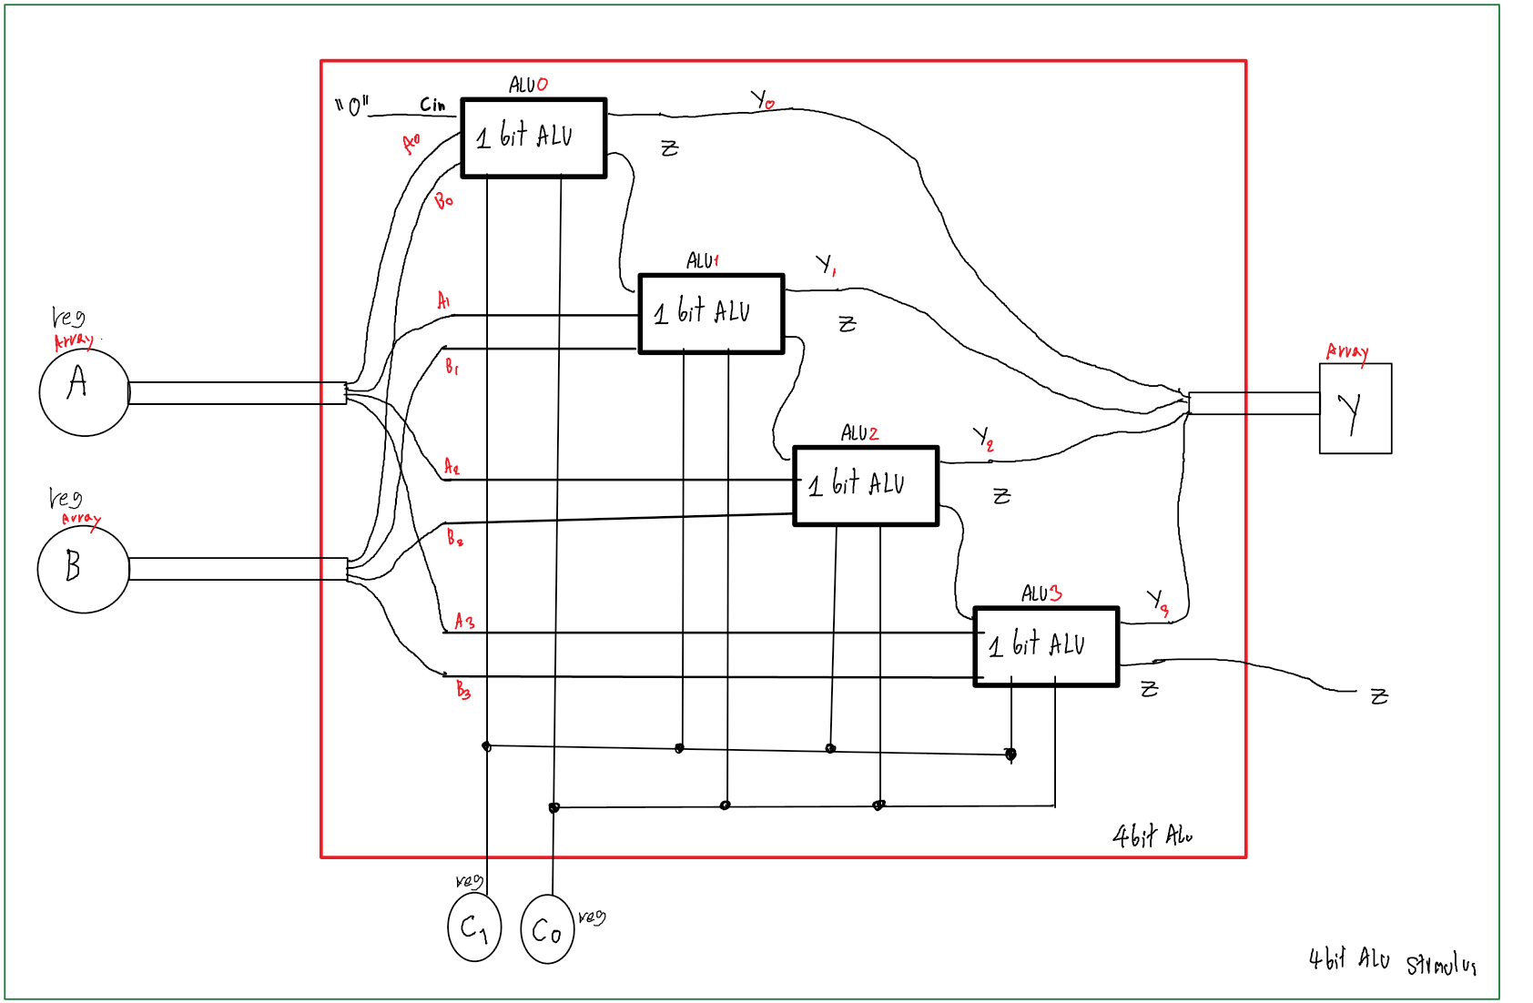

- เขียน Code ด้วย Verilog ทั้งส่วน Design และ ส่วน Stimulus
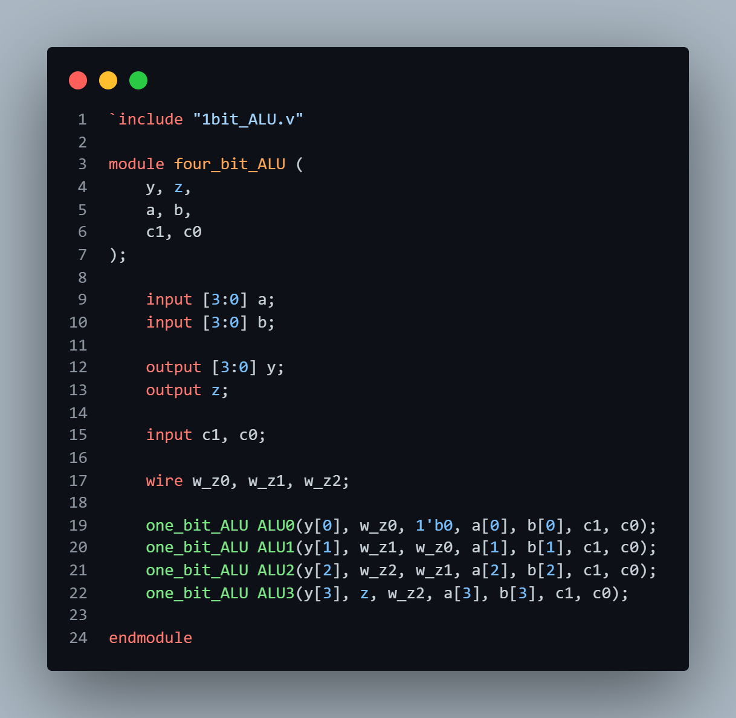

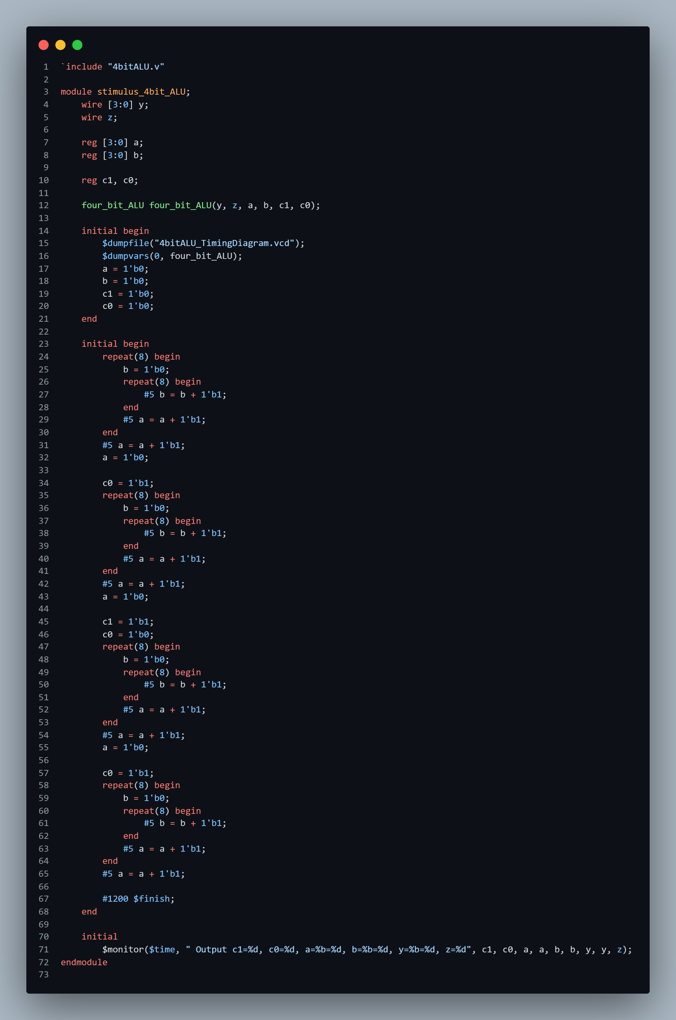

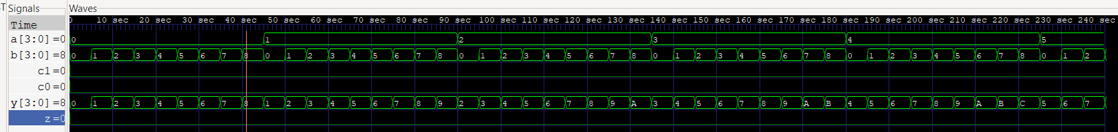
- แสดงผลการทำงานที่ได้และอธิบายว่า 4-bit ALU ที่ได้ทำงานถูกต้องอย่างไร

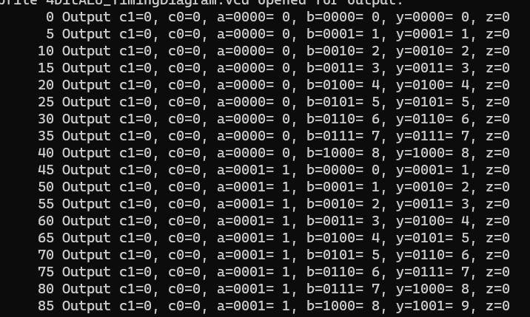
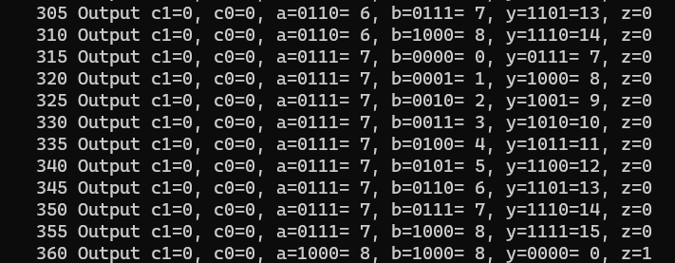
- C1 = 0 และ C0 = 0 จะได้ output คือ y0-y3 = sum(a, b) ซึ่งเป็นผลรวมของ input a , b ในแต่ละหลัก เมื่อบวกเกินจะมีการปัดเศษไปหลักถัดไป ซึ่งมี 4 bit โดย y3 เป็น MSB และ y0 เป็น LSB
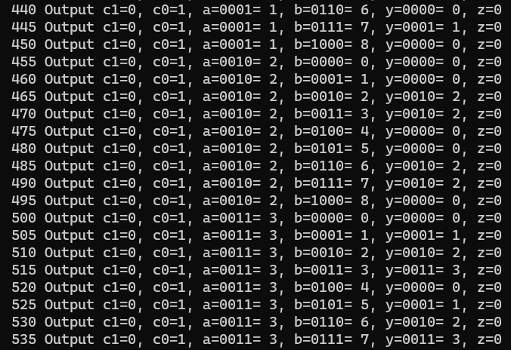
- C1 = 0 และ C0 = 1: y = a and b, z = 0 จะเห็นว่าหลักของ y เป็น 1 เมื่อหลักนั้น ๆ ของ a, b เป็น 1 เหมือนกัน ถูกต้องตามที่ต้องการ
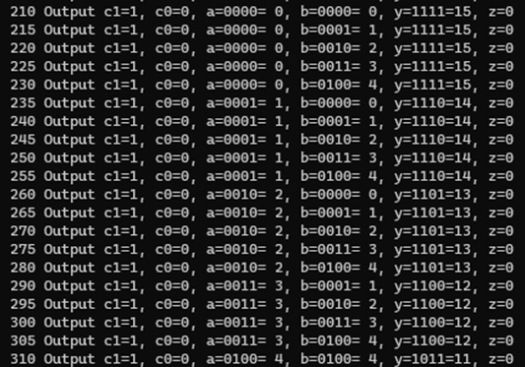
- C1 = 1 และ C0 = 0: y = not a, z = 0 bit ของ y จะตรงข้ามกับ bit ของ a ถูกต้องตามที่ต้องการ

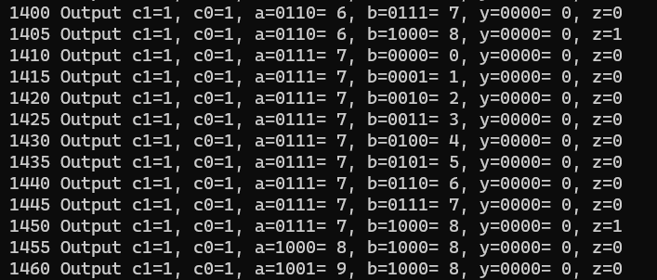
- C1 = 1 และ C0 = 1: y = 0, z = a3 xor b3 ถูกต้องตามที่ต้องการ

3) พัฒนาวงจรนับขึ้น,นับลง 2 บิต (00,01,10,11) โดยให้มีสัญญาณอินพุต (X) เป็นตัวควบคุมการนับขึ้นหรือนับลง โดยสัญญาณจะนับขึ้นก็ต่อเมื่อ X=0 และจะนับลงเมื่อ X=1 ออกแบบโดยใช้ Module D Flipflop

module D_FF(q,d,clk,reset);
output q;
input d,clk,reset;
reg q;
always @ (posedge reset or negedge clk)
if(reset)
q <= 1'b0;
else
q <= d;
endmodule

- ออกแบบ โครงสร้างของ Verilog
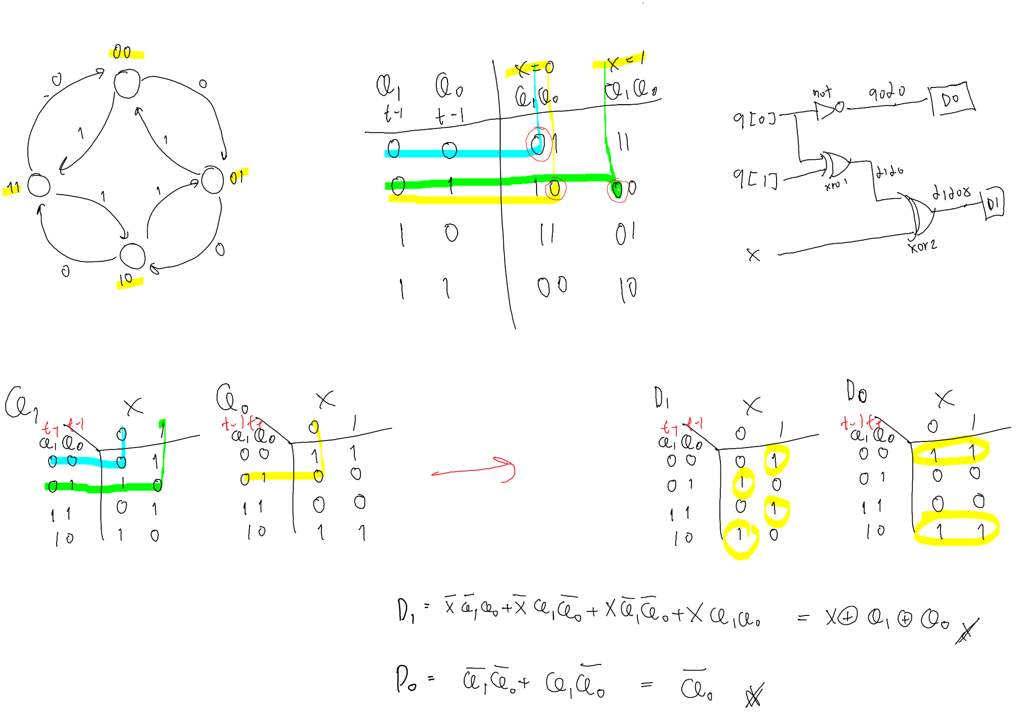
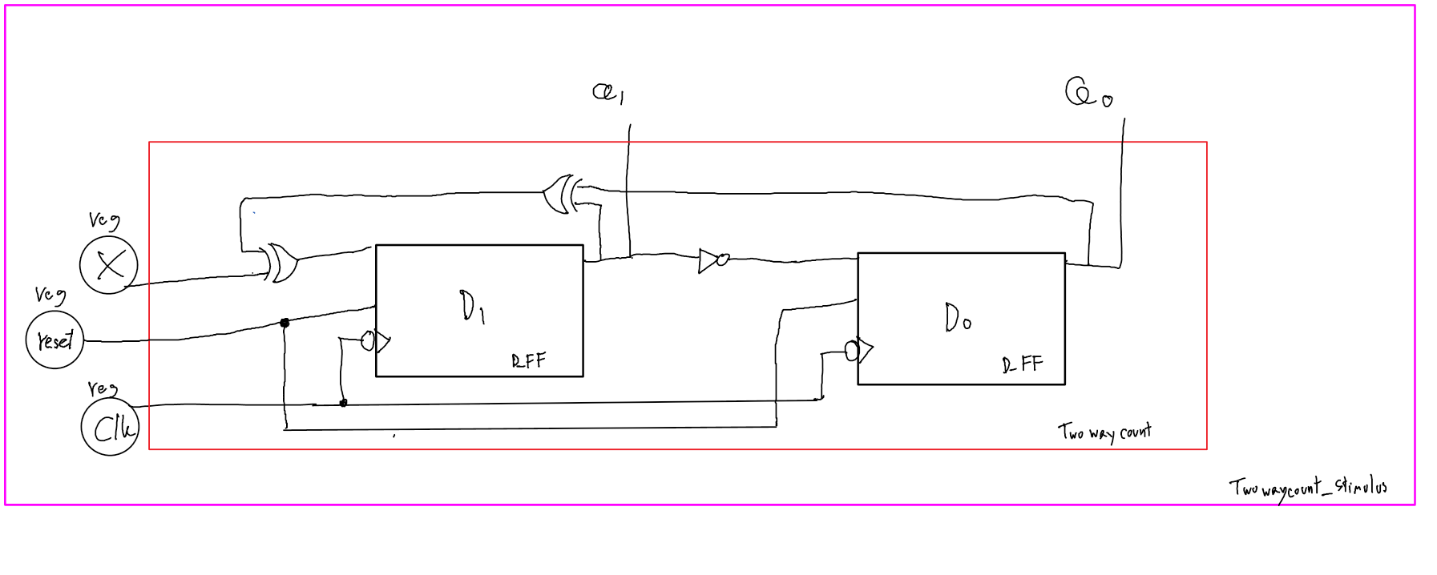
- เขียน Code ด้วย Verilog ทั้งส่วน Design และ ส่วน Stimulus
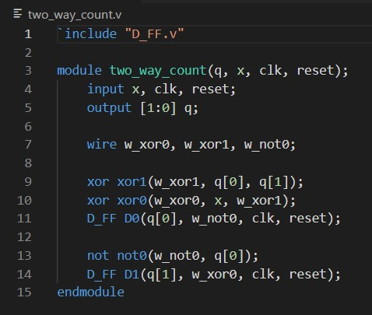
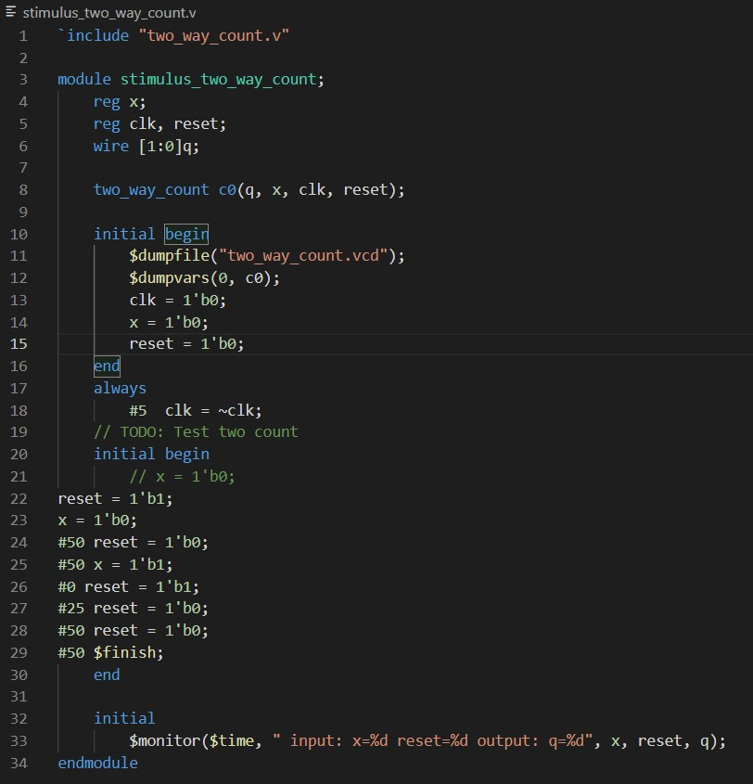

- แสดงผลการทำงานที่ได้
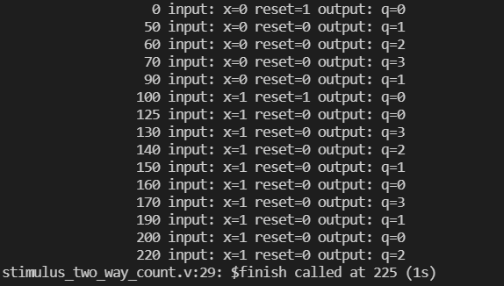
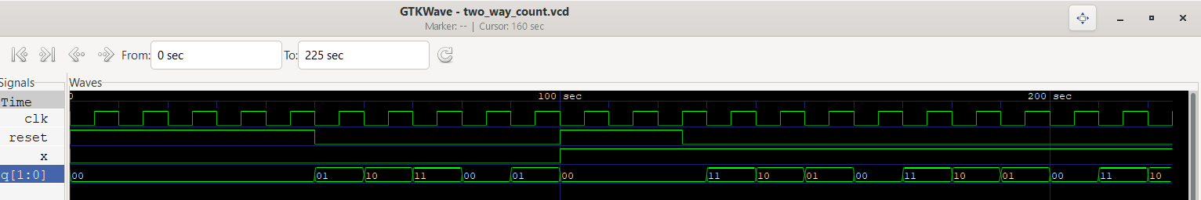

อธิบายว่าวงจรนับที่ได้ทำงานถูกต้องอย่างไร
- เมื่อ D_FF เจอ negedge clk จะทำการเปลี่ยน state โดย มี D_FF 2 ตัว เป็นตัวจำว่าตอนนี้อยู่ State ไหน
- เมื่อ x เป็น 0 วงจรจะนับขึ้นจาก 00 -> 01 -> 10 -> 11 -> 00 ไปเรื่อย ๆ
- เมื่อ x เป็น 1 วงจรจะลงจาก 00 -> 11 -> 10 -> 01 -> 00 ไปเรื่อย ๆ ตามที่เราต้องการเนื่องจากเรามี F Box ที่เป็น control box ที่คอยควบคุม logic ที่จะไปทำให้ D FF จำค่าต่างๆโดย D_FF1 Q1 MSB จะถูกควบคุมด้วย [ Q1 t-1 xor Q0 t-1 ] xor x และ D_FF0 Q0 LSB จะถูกควบคุมด้วย not Q1 t-1 เป็นไปตามที่ต้องการ

4) จากวงจรนับขึ้น, นับลง 2 บิต ที่ได้ในข้อ 3 ให้เพิ่มสัญญาณเอาต์พุตโดยให้สัญญาณเอาต์พุตเป็น 1 ก็ต่อเมื่ออยู่ที่สถานะ 01 และค่าอินพุต(x) เป็น 1 เท่านั้น ในกรณีอื่นสัญญาณเอาต์พุตนี้จะเป็น 0

- ออกแบบ โครงสร้างของ Verilog
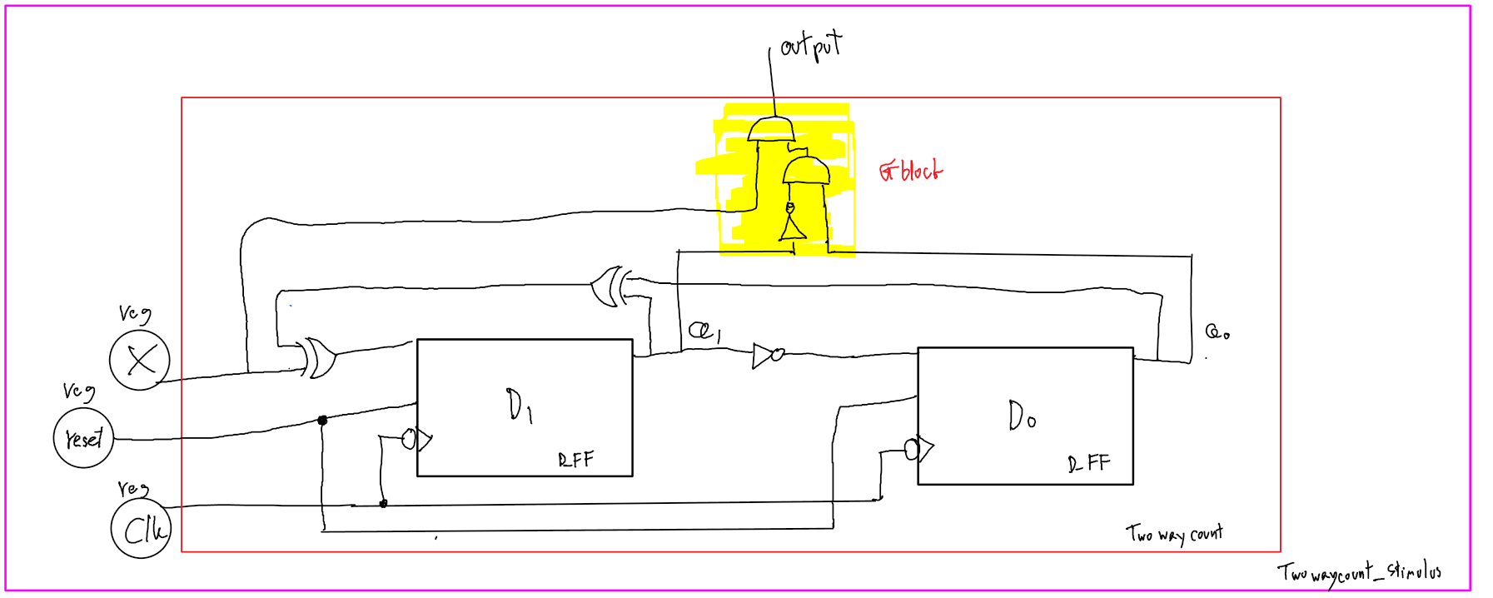
- เขียน Code ด้วย Verilog ทั้งส่วน Design และ ส่วน Stimulus
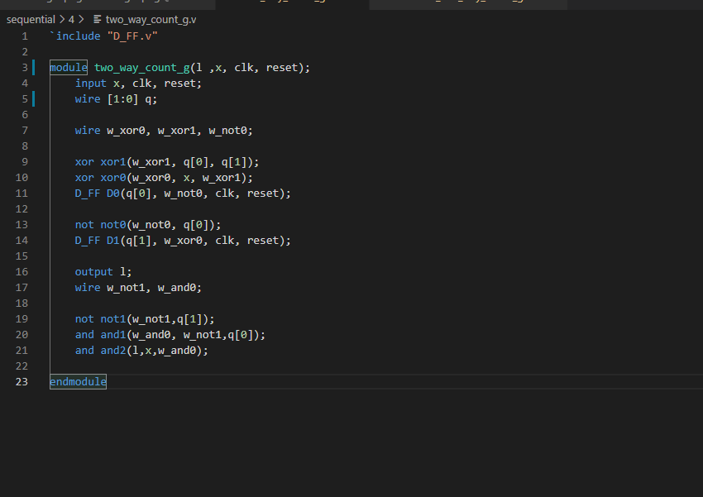
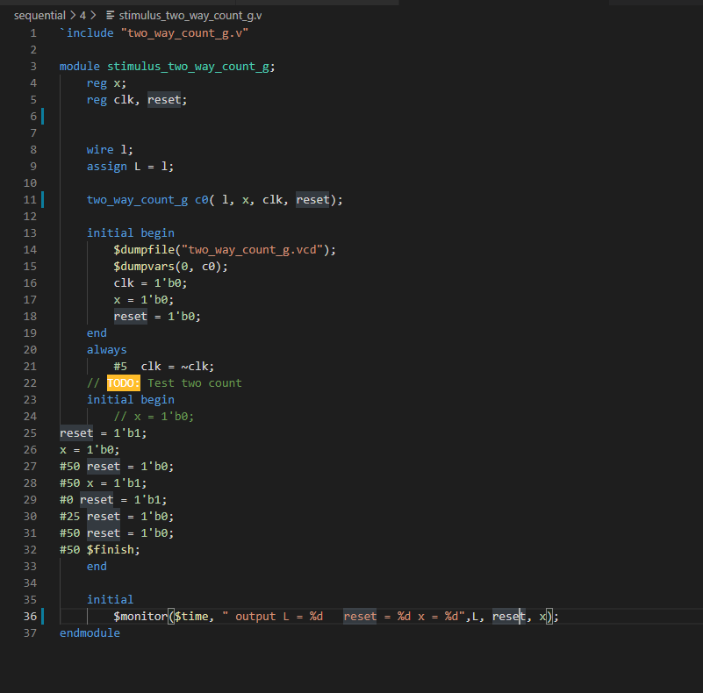

- แสดงผลการทำงานที่ได้
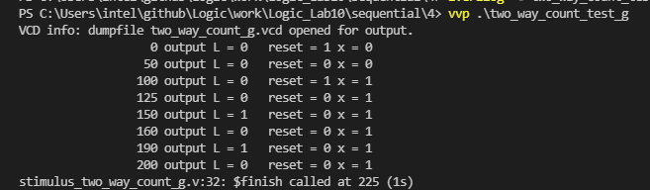
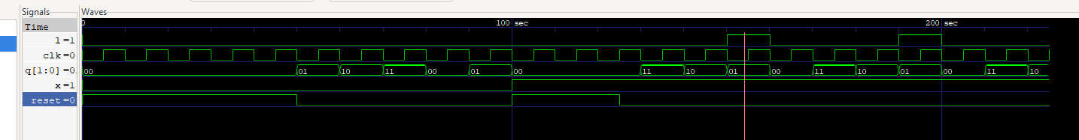

- อธิบายว่าวงจรนับที่ได้ทำงานถูกต้องอย่างไร
จาก output ในแต่ละ state ของ วงจร จะมี 00 01 10 11
ซึ่งเมื่อนำ state not Q1 AND Q2 AND X output(l) จะเป็น 1
เมื่อ Q1 = 0 Q0 = 1 X = 1 จะเป็นกรณีเดียวที่ได้ “1” และกรณีอื่น จะได้ผลลัพธ์เป็น “0”

